GLOBALTECH – Sistema da Clínica Médica
Cliente: Dr. Marcos Bonfim

PROPOSTA TÉCNICA

Data de Emissão: 17/05/2021
Data de Validade: 01/07/2021

Responsáveis pela Proposta:

Thais Danieli Branco de Souza – 2021001228
Analista/Eng de Software – thaisdesouza311@gmail.com
Bryan Muller da Silva – 2020012844
Analista/Eng de Software – bryan.silva@unifei.edu.br
Gustavo de Souza Bueno – 2020008823
Analista/Eng de Software - gustavochu8@hotmail.com

GlobalTech Consultoria e Sistemas Ltda
Rua Santana, 179, sala 306/308
CEP: 37200-000 Lavras – MG
(35) 3822-8148
http://www.globaltech.com.br
Revisões do Documento
Revisões são melhoramentos na estrutura do documento e também no seu conteúdo. O objetivo primário desta tabela é a fácil identificação da versão do documento. Toda modificação no documento deve constar nesta tabela.
Data | Versão | Descrição | Autor
31/05/2021 | 1.0 | Definindo os requisitos | Thais
31/05/2021 | 1.1 | Cronograma | Gustavo
31/05/2021 | 1.2 | Processo de Desenvolvimento | Bryan
31/05/2021 | 1.3 | Revisão | Thais

Auditorias do Documento
Auditorias são inspeções conduzidas pela equipe de PPQA – Product Process Quality Assurance (Garantia da qualidade do produto e processo) – do projeto, e tem por objetivo garantir uma qualidade mínima dos artefatos gerados durante o processo de desenvolvimento. Essa tabela pode ser utilizada também pelo GN – Gerente da Área de Negócio com o objetivo de documentar a viabilidade do mesmo.
Data |  | Versão |  | Descrição | Autor
dd/mm/aaaa | x.x
ÍNDICE
1. INTRODUÇÃO 4
1.1 Objetivos do Projeto 4
1.2 Abrangência 4
2. PREMISSAS BÁSICAS 4
3. RESTRIÇÕES 4
4. REQUISITOS PRELIMINARES E FUNCIONALIDADES GERAIS
4.1 REQUISITOS FUNCIONAIs
4.2 REQUISITOS NÃO FUNCIONAIS
5. ESTRATÉGIA DE DESENVOLVIMENTO 5
5.1 Organograma do Projeto 5
5.2 Processo de Desenvolvimento do Software 5
5.3 Cronograma Preliminar do Projeto 5
5.4 Produtos Disponibilizados 5
6. CRITÉRIOS DE CONCLUSÃO 5
7. MANUTENÇÃO DO SERVIÇO EM OPERAÇÃO 6
8. GARANTIA DO PRODUTO 6
9. DISPOSIÇÕES FINAIS 6
ANEXO I 6

- INTRODUÇÃO
  - Um software para clínica médica pode facilitar a maioria das rotinas em uma unidade de saúde, pois contribui para melhorar os processos, centralizar e otimizar as atividades, tornando-as mais ágeis e garantindo um melhor atendimento. De olho na organização e aumento na produtividade, gestores de negócios de todos os portes vêm utilizando cada vez mais essa ferramenta. Foi pensando nisso que a GlobalTech visou a estruturação de um projeto que atenda todos os requisitos essenciais para a manutenção e funcionalidade de um software para a clínica médica.
  - Objetivos do Projeto
O objetivo deste projeto é utilizar um software que garanta a redução de custos, centralize as informações para todos os profissionais, garanta a segurança das informações, diminua os erros com processos automáticos e otimize o aproveitamento do tempo por parte dos funcionários da clínica.
  - Abrangência
O projeto abrange toda área relacionada à clínica médica, envolvendo os médicos, as atendentes e até mesmo o setor administrativo, tornando possível o monitoramento, análise e melhoramento dos dados. O software está disponível para que os usuários possam manter o controle do atendimento ao paciente, desde dados pessoais e de endereço até dados clínicos que poderá ser munido de informações evolutivamente conforme o cliente vai se consultando e da necessidade do médico. Contando com uma equipe especializada que ensinará sobre a utilização do produto e também suporte técnico com terceirizados especializados.
- PREMISSAS BÁSICAS
Para que o projeto seja desenvolvido sem maiores impactos. Esta seção descreve estas premissas básicas para a execução do projeto:
i - Disponibilização da clínica toda a infraestrutura de TI, tais como, desktops, servidor, e acesso à rede;
ii - Os softwares para desenvolvimento ficam a cargo da empresa fornecedora;
iii - A empresa desenvolvedora tem total autonomia na escolha de sua equipe;
iv - Comprometimento de ambas as partes com relação ao fornecimento de recursos de acordo com a exigência do projeto;
v - Encontros todas as sextas-feiras, às 17:00, na sede da empresa desenvolvedora, para acompanhamento do projeto sob possíveis alterações.

- RESTRIÇÕES
Uma restrição ou limitação aplicável, interna ou externa ao projeto, que afetará o desempenho do projeto.
< Por exemplo: As restrições para este projeto são:
- O projeto deve ser encerrado até a data 01/07/2021, para que não atrase o início dos RA’s 8 e 9.>
- REQUISITOS PRELIMINARES E FUNCIONALIDADES GERAIS

  - REQUISITOS FUNCIONAIS

[RFC-01] Manter agendamento de consultas
O sistema deve permitir que o paciente marque suas consultas de forma rápida e segura. Ele deve também oferecer a possibilidade de remarcação, cadastro de lista de espera e envio de lembrete diretamente para o paciente – seja através de SMS ou e-mail.
Essencial [ X ] - Importante [ ] - Desejável [ ]

[RFC-02] Manter Ficha do paciente
Essa funcionalidade desempenha o papel de armazenar o nome completo do paciente, assim como CPF, endereço, E-mail e telefone para o cadastramento de sua ficha.
Essencial [ X ] - Importante [ ] - Desejável [ ]

[RFC-03] Manter prontuário eletrônico
É essencial que o software permita que o médico registre as informações colhidas na consulta, bem como as obtidas através de exames específicos. E o principal: que fique tudo disposto em uma página única vinculada ao paciente, para que seja acessado por outros especialistas, quando necessário.
Essencial [ X ] - Importante [ ] - Desejável [ ]

[RFC-04] Manter receita e solicitação de exame
Existem tecnologias que permitem enviar receitas diretamente para farmácias cadastradas, eliminando falhas por dosagens indevidas – devido à falta de entendimento na escrita. Em outros casos, é possível enviar diretamente para o paciente, bastando apresentar a receita no próprio celular. O mesmo se aplica à solicitação de exames, sendo eliminado de vez o papel.
Essencial [ ] - Importante [ X ] - Desejável [ ]

[RFC-09] Buscar princípio ativo do medicamento
Ao inserir um medicamento genérico, buscar em uma base de dados qual o princípio ativo do mesmo.
Essencial [ X ] - Importante [ ] - Desejável [ ]

[RFC-08] Manter Dados dos funcionários
Essa funcionalidade desempenha o papel de armazenar o nome completo do funcionário, assim como a sua função na clínica, salário e turno de trabalho.
Essencial [ X ] - Importante [ ] - Desejável [ ]

  - REQUISITOS NÃO FUNCIONAIS

[RNF-09] Armazenar Dados
Os dados do software devem ser armazenados para a garantir a integridade,
caso, por exemplo, o micro desligue inesperadamente devido à queda de
energia.
Essencial [ X ] - Importante [ ] - Desejável [ ]

[RNF-10] Logar Usuário
Todos os usuários do software devem fazer login para ter acesso somente as
opções do software que lhe forem liberadas (Sigilo de informações).
Essencial [ X ] - Importante [ ] - Desejável [ ]

[RNF-11] Apresentar Tempo de Resposta
O software deve ter uma resposta de 5 segundos a partir do carregamento.
Essencial [ ] - Importante [ X ] - Desejável [ ]

[RNF-12] Instalar o Software
O software deve ter a ferramenta de instalação inclusa, além desta ser a mais
simples possível.
Essencial [ ] - Importante [ ] - Desejável [ X ]

[RNF-13] Gravar log-in de Usuário
O sistema deverá gravar o log-in do usuário, pois caso ocorra alguma infração
nos dados por parte de um funcionário, o sistema terá salvo todas as ações dos
usuários.
Essencial [ X ] - Importante [ ] - Desejável [ ]

Protótipo da tela principal do sistema

Figura 01 – Plataforma do cadastro.
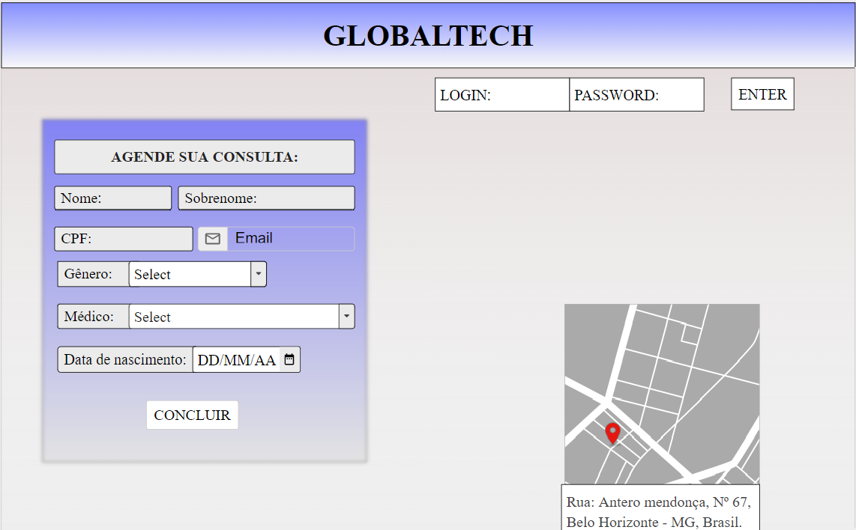

Figura 02 – Prontuário Médico.

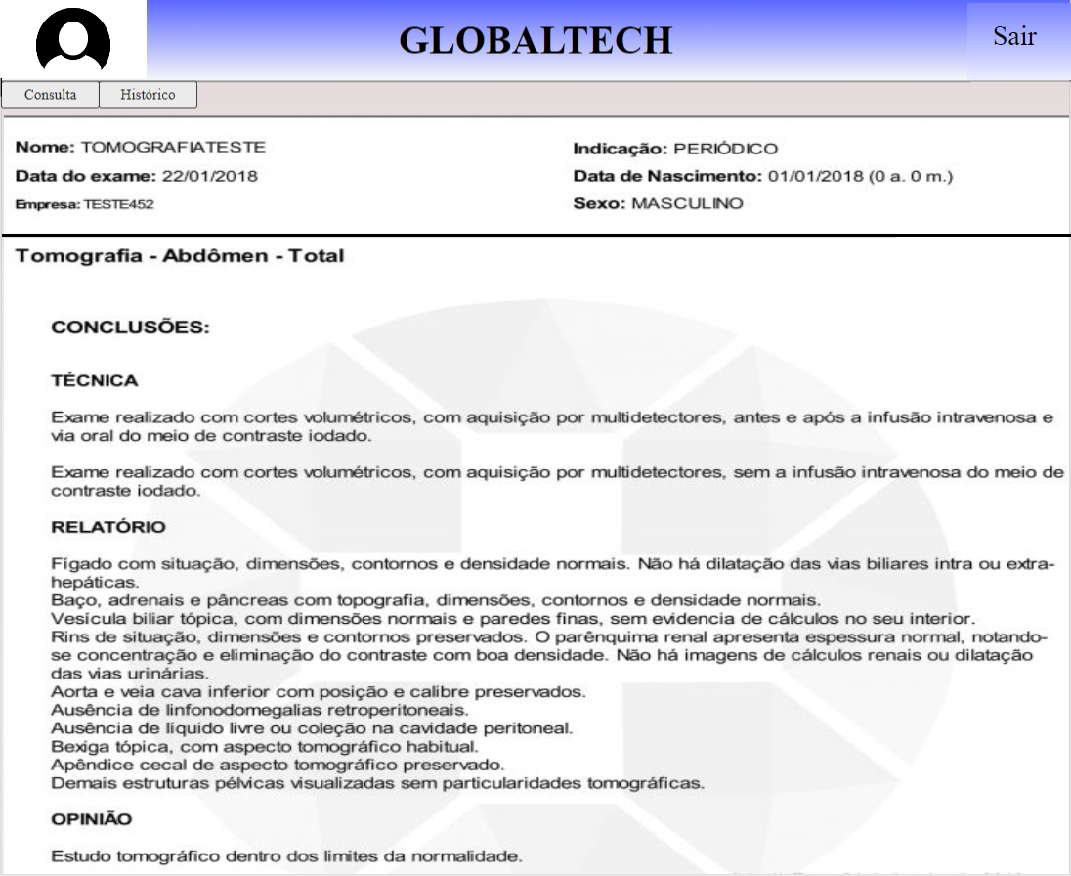

Figura 03 – Agenda virtual do paciente.
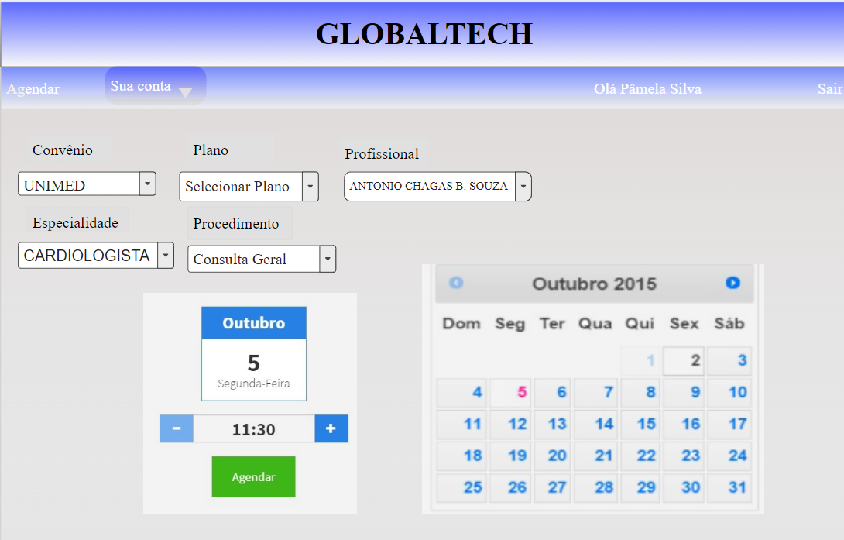

Figura 04 – Agenda virtual do médico.
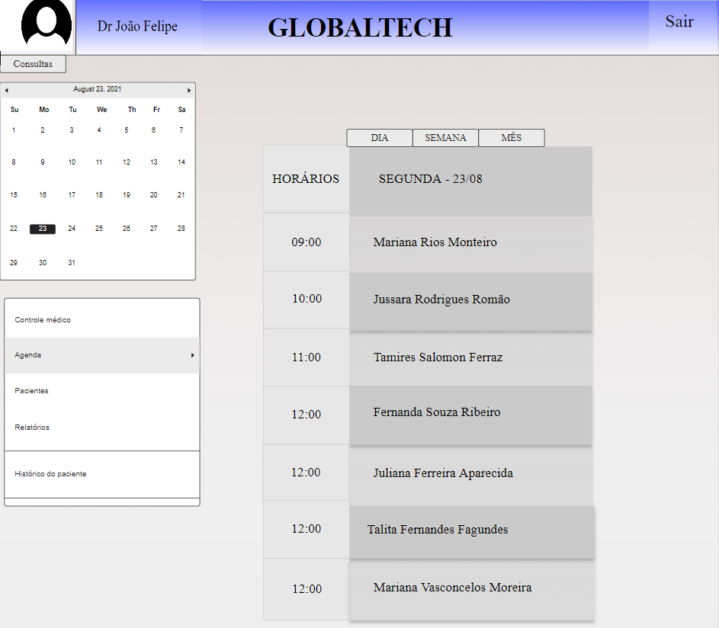

Figura 05 – Ficha do paciente.
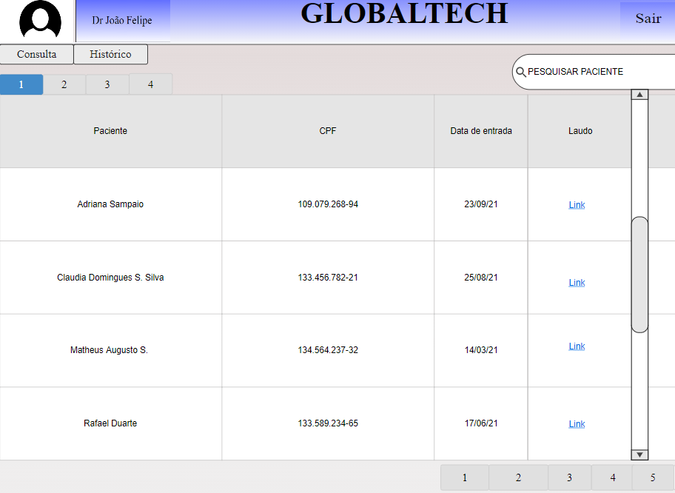

Figura 06 – Plataforma das Receitas Médicas.

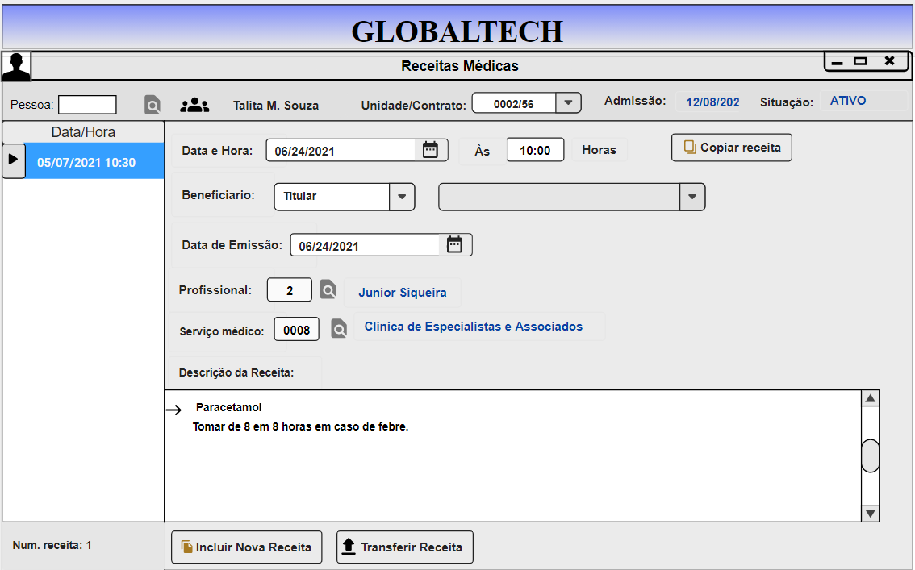

Figura 07 – Plataforma dos resultados dos exames.

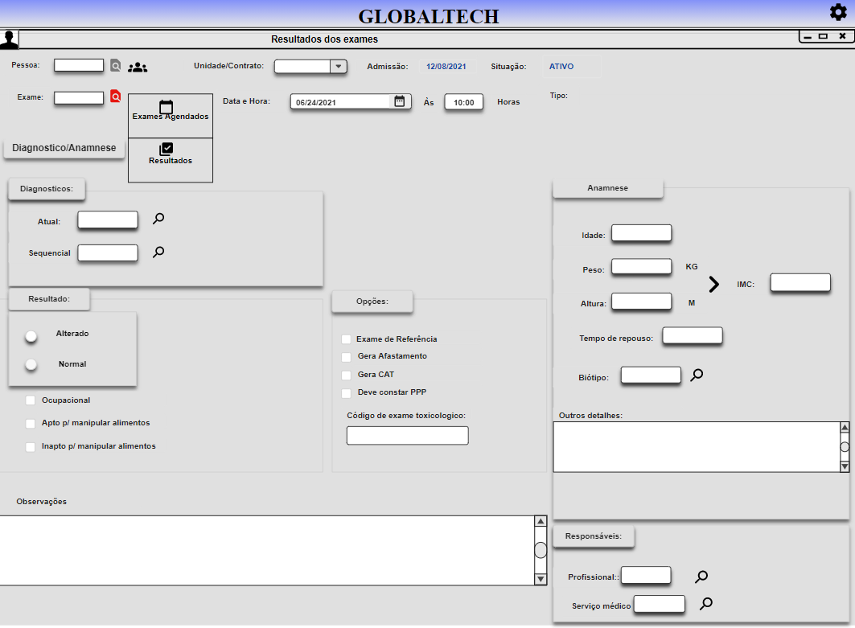

Figura 08 – Plataforma da pesquisa do princípio ativo.

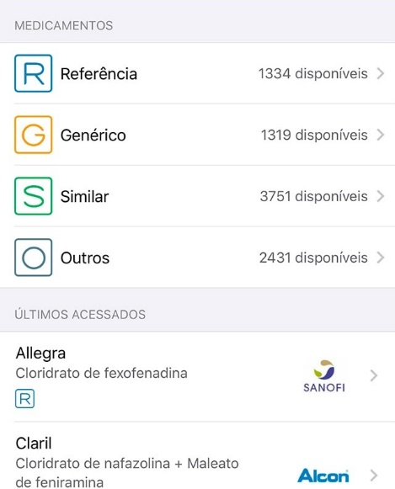

- ESTRATÉGIA DE DESENVOLVIMENTO
  - Organograma do Projeto
<Esta seção apresenta o organograma do projeto, onde devem ser apresentados todos os "papéis" a serem executados no projeto e as participações integrais e parciais de cada função no projeto. As atribuições de cada “papel” tanto da equipe da empresa fornecedora quanto da equipe do cliente devem ser detalhadas, ou fazer referência a um outro documento relacionado que contenha esta informação.>
<Deve-se analisar a organização necessária em termos de pessoal, que deve ser disponibilizada pelo cliente para o projeto, por exemplo, responsável pelo acompanhamento do projeto, responsáveis por módulos/processos, pessoal técnico etc.

  - Processo de Desenvolvimento do Software
<Esta seção descreve a metodologia de desenvolvimento adotada pelo projeto, descrevendo as atividades de ciclo de vida, atividades de apoio, artefatos gerados. Deve ser adotado como base, a não ser por exigência do cliente, o processo de software da empresa fornecedora, o qual deve ter sido configurado para o projeto específico e apresentado nesta seção. >
  - Cronograma Preliminar do Projeto
<Nesta seção deve ser apresentado um cronograma preliminar do projeto, realizado com base nos requisitos especificados nesta proposta, descrevendo atividade, tempo e recursos necessários. No cronograma deve-se utilizar as colunas de data de início e fim apenas se estas datas forem reais. Caso contrário deve ser adotada a visão por semanas/dias e omitir as colunas de datas.>
  - Produtos Disponibilizados
< Esta seção estabelece a lista de produtos que serão disponibilizados para o cliente>
- CRITÉRIOS DE CONCLUSÃO
<Esta seção compreende os critérios de conclusão para a aceitação dos produtos e/ou atividades realizadas durante a prestação do serviço. É importante que o critério de conclusão de cada um dos produtos que será entregue ao cliente esteja suficientemente claro, a fim de que não surjam problemas no decorrer do projeto.>
- MANUTENÇÃO DO SERVIÇO EM OPERAÇÃO
<Nesta seção devem ser descritas as condições para manutenção do produto ou serviço, se for o caso. Caso as atividades de manutenção do serviço não tenham sido negociadas nesta proposta, este fato deve ser explicitado nesta seção.>
- GARANTIA DO PRODUTO
<Esta seção compreende informações sobre o período e condições de garantia do produto após sua entrega. Após este período, as atividades de suporte devem estar contempladas no contrato de manutenção do serviço em operação (Seção 7 ou contrato adicional) ou serão negociadas a cada demanda.>
- DISPOSIÇÕES FINAIS
<Nesta seção devem ser relacionadas disposições gerais que se tornem necessárias a serem salientadas. Veja exemplo a seguir>
Esta proposta e respectivos documentos aqui referenciados, recebidos pelo cliente, constituem o acordo completo relativo ao projeto, objeto desta proposta, e substituem qualquer comunicação prévia, verbal ou escrita. A assinatura desta proposta pelo cliente representa plena e total aceitação dos termos e condições constantes nos citados documentos.
- O ambiente do cliente deve estar pronto para a implantação no prazo definido no contrato. Atrasos superiores a 30 dias implicarão na desobrigação da empresa fornecedora para a implantação dentro dos custos especificados na proposta, implicando em nova proposta financeira.
- A empresa fornecedora fica à disposição para discutir a proposta ora apresentada.
- Os serviços propostos neste documento serão iniciados no prazo máximo de <N> semanas após a formalização do aceite desta proposta.
ANEXO I
<Nesta seção devem ser apresentados os documentos referenciados na proposta técnica.>

Representante do contratando Representante da contratante

Testemunha 1 Testemunha 2

